Sistema Inteligente de Análise de Risco de Crédito

Integração de Machine Learning e Lógica Fuzzy
Trabalho Final Prático — Inteligência Artificial

Capa
Instituição | Universidade Católica de Brasília (UCB)
Curso | Engenharia de Software
Disciplina | Inteligência Artificial
Professor | William Malvezzi
Título | Sistema Inteligente de Análise de Risco de Crédito: Integração de Machine Learning e Lógica Fuzzy
Grupo | Grupo 4
Integrantes | _Edson Marcelino Luiz neto_ · _Leonardo Rodrigues Amorim Filho_ · _Cayky Emilio Vieira Neves_ · _Júlia Caroline Fernandes Borges_· _Arthur de Oliveira Freire_
Data de entrega | _16/06/2026_

Resumo
Este trabalho apresenta o desenvolvimento de um sistema inteligente de apoio à decisão para análise de risco de concessão de crédito, construído pela integração de duas abordagens centrais da disciplina de Inteligência Artificial: Aprendizado de Máquina supervisionado (Machine Learning) e Lógica Fuzzy. Um modelo de Árvore de Decisão é treinado sobre a base pública *Statlog (German Credit Data)*, com 1.000 registros reais, para estimar a probabilidade de inadimplência de um solicitante. Essa probabilidade é então fornecida como entrada a um Sistema de Inferência Fuzzy que, combinando-a ao comprometimento da renda e ao histórico de crédito por meio de regras linguísticas do tipo SE–ENTÃO, produz um risco final interpretável (baixo, médio ou alto). O modelo de classificação alcançou acurácia de 74,5% no conjunto de teste, e a camada fuzzy reclassificou 28% dos clientes em relação ao uso isolado do modelo, demonstrando seu valor como camada de regras de negócio. O documento detalha a fundamentação teórica, a base de dados, o pré-processamento, a arquitetura da solução, os resultados experimentais e uma discussão crítica das limitações e melhorias.
Palavras-chave: Inteligência Artificial; Lógica Fuzzy; Machine Learning; Árvore de Decisão; Risco de Crédito; Sistemas de Inferência Fuzzy.

1. Introdução

1.1 Contexto e problema
A concessão de crédito é uma das decisões mais críticas no setor financeiro. Conceder crédito a um cliente que não honrará a dívida (inadimplente) gera perdas diretas; recusar crédito a um bom pagador representa perda de oportunidade. A decisão é, por natureza, incerta e baseada em múltiplos fatores parcialmente subjetivos — renda, histórico de pagamento, comprometimento da renda, score — que raramente possuem fronteiras nítidas (a partir de qual renda um cliente é "de renda alta"?).
Esse cenário é especialmente adequado à combinação de duas técnicas de Inteligência Artificial:
- O Machine Learning identifica, a partir de dados históricos, padrões estatísticos associados à inadimplência que seriam difíceis de codificar manualmente.
- A Lógica Fuzzy representa a imprecisão dos conceitos do domínio ("comprometimento alto", "histórico ruim") por meio de variáveis linguísticas, permitindo decisões graduais e explicáveis por regras próximas ao raciocínio de um analista humano.

1.2 Justificativa da aplicação de IA
A aplicação de IA justifica-se porque o problema envolve (i) aprendizado de padrões a partir de um volume de dados não tratável manualmente e (ii) representação de incerteza e linguagem imprecisa. Modelos puramente baseados em regras fixas (limiares rígidos) ignoram a transição suave entre categorias; modelos puramente estatísticos produzem uma probabilidade pouco interpretável para o tomador de decisão. A integração das duas abordagens visa uma solução simultaneamente acurada (orientada a dados) e interpretável (orientada a regras).

1.3 Objetivo geral
Desenvolver uma solução prática de Inteligência Artificial capaz de analisar dados de solicitantes de crédito e apoiar a decisão de concessão, por meio da combinação entre Machine Learning e Lógica Fuzzy.

1.4 Objetivos específicos
- Selecionar um problema adequado à aplicação de IA — análise de risco de crédito (Tema 4).
- Utilizar uma base de dados pública e coerente com o problema.
- Realizar pré-processamento e análise exploratória dos dados.
- Implementar um modelo de Machine Learning para classificação.
- Avaliar o modelo com métricas adequadas ao tipo de problema.
- Construir um sistema fuzzy com variáveis linguísticas, funções de pertinência e regras de inferência.
- Integrar os resultados do modelo de Machine Learning ao sistema fuzzy.
- Apresentar uma análise crítica dos resultados, limitações e melhorias.

2. Fundamentação Teórica

2.1 Inteligência Artificial e Aprendizado de Máquina
Inteligência Artificial (IA) é o campo que estuda a construção de agentes capazes de perceber o ambiente e agir de modo a maximizar suas chances de atingir objetivos (RUSSELL; NORVIG, 2013). O Aprendizado de Máquina (Machine Learning) é o subcampo no qual os sistemas aprendem padrões a partir de dados, em vez de serem explicitamente programados para cada caso.
No aprendizado supervisionado, o modelo é treinado com exemplos rotulados (entrada → saída conhecida). Distinguem-se dois tipos de problema:
- Classificação: a saída é uma categoria (ex.: bom pagador / mau pagador).
- Regressão: a saída é um valor numérico contínuo.
Este trabalho trata de um problema de classificação binária (adimplente / inadimplente).

2.2 Árvore de Decisão
A Árvore de Decisão é um algoritmo de aprendizado supervisionado que constrói uma estrutura hierárquica de testes condicionais sobre os atributos. Cada nó interno representa uma pergunta sobre uma variável (ex.: "a duração do crédito é maior que 24 meses?"), cada ramo uma resposta, e cada folha uma decisão (classe prevista). A árvore é construída de forma a maximizar a separação entre as classes a cada divisão, tipicamente por critérios como o índice de Gini ou a entropia.
Foi escolhida por dois motivos alinhados ao enunciado: é a preferência da disciplina e oferece alta interpretabilidade — é possível visualizar e justificar cada decisão, o que dialoga diretamente com as regras explícitas do sistema fuzzy.

2.3 Lógica Fuzzy e Conjuntos Nebulosos
A Lógica Fuzzy, formalizada por Zadeh (1965), generaliza a lógica clássica binária ao admitir valores de verdade parciais. Enquanto na teoria clássica um elemento pertence ou não pertence a um conjunto (pertinência 0 ou 1), na teoria dos conjuntos nebulosos (fuzzy) um elemento pertence a um conjunto com um grau de pertinência no intervalo [0, 1].
Essa propriedade permite representar conceitos imprecisos do mundo real. Um comprometimento de renda de 50% pode pertencer simultaneamente, com graus distintos, aos conjuntos "médio" e "alto".

2.4 Componentes de um Sistema de Inferência Fuzzy
- Variável linguística: variável cujos valores são termos da linguagem (ex.: a variável *comprometimento* assume os termos *baixo*, *médio*, *alto*). Formalmente descrita pela quíntupla <x, T(x), U, G, M>.
- Função de pertinência μ(x): função que quantifica o grau de pertinência de cada elemento do universo a um conjunto fuzzy. Neste trabalho utilizam-se funções triangulares (trimf), definidas por três pontos.
- Regras de inferência (SE–ENTÃO): codificam o conhecimento especialista. Ex.: *SE prob. de inadimplência é alta E comprometimento é alto ENTÃO risco é alto*. Os operadores são E = mínimo, OU = máximo, NÃO = complemento (1 − μ).
- Fuzzificação: conversão dos valores numéricos de entrada em graus de pertinência.
- Inferência: aplicação da base de regras sobre os valores fuzzificados, agregando as conclusões.
- Defuzzificação: conversão do conjunto fuzzy resultante de volta para um número único. Adota-se o método do centroide (centro de gravidade).

3. Descrição da Base de Dados

3.1 Origem e características
Utilizou-se a base Statlog (German Credit Data), disponibilizada pelo *UCI Machine Learning Repository* (HOFMANN). Por se tratar de base pública, conforme o enunciado, apenas o link de acesso é informado, dispensando o envio do arquivo.
Característica | Valor
Registros | 1.000 solicitantes de crédito
Atributos | 20 (+ variável-alvo)
Variável-alvo original | 1 = bom pagador; 2 = mau pagador
Origem | Alemanha (dados reais)
Valores faltantes | Nenhum

3.2 Variável-alvo
A variável-alvo foi recodificada para uso binário em classificação:
df['inadimplente'] = (df['class'] == 2).astype(int) # 1 = inadimplente, 0 = adimplente

3.3 Atributos utilizados
Os 20 atributos incluem situação da conta corrente, duração do crédito, histórico de crédito, finalidade, valor solicitado, poupança, tempo de emprego, taxa de comprometimento da renda (installment rate), estado civil/sexo, fiadores, tempo de residência, propriedades, idade, outros planos de crédito, moradia, créditos existentes, tipo de emprego, número de dependentes, telefone e situação de estrangeiro.
Três atributos têm papel central na camada fuzzy (Seção 6):
Atributo da base | Uso no sistema
credit_history (códigos A30–A34) | derivação do score_historico
installment_rate (1–4) | derivação do comprometimento
probabilidade prevista pelo modelo | prob_inadimplencia

3.4 Limitações da base
A base data da década de 1990 e refere-se ao mercado alemão; seus padrões podem não refletir o contexto atual. Além disso, é desbalanceada (700 adimplentes / 300 inadimplentes), o que exige atenção na avaliação (Seção 7).

4. Pré-processamento dos Dados

4.1 Análise exploratória (EDA)
A análise exploratória confirmou a ausência de valores faltantes e quantificou o desbalanceamento das classes (70% adimplentes / 30% inadimplentes). Foram inspecionadas as distribuições de variáveis numéricas (idade, valor do crédito e duração) por histogramas.
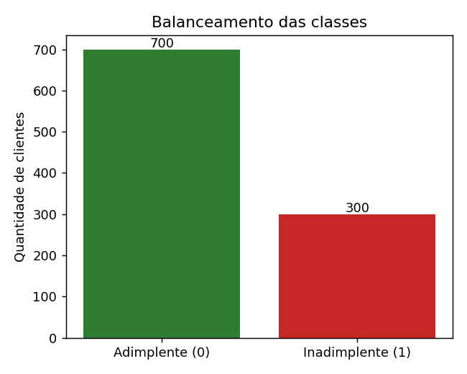
Figura 1 — Distribuição das classes na base: 700 adimplentes e 300 inadimplentes, evidenciando o desbalanceamento.

4.2 Determinação empírica da direção do `installment_rate`
A documentação do UCI não especifica se um installment_rate maior corresponde a maior ou menor comprometimento da renda. Em vez de assumir arbitrariamente, a direção foi determinada empiricamente pela correlação do atributo com a inadimplência:
correlacao = df['installment_rate'].corr(df['inadimplente']) # resultado: 0,072 (positiva)
installment_rate | Inadimplência média
1 | 0,250
2 | 0,268
3 | 0,287
4 | 0,334

A correlação positiva (0,072) confirma que valores maiores indicam maior comprometimento, validando a normalização direta para a escala 0–100:
df['comprometimento'] = (df['installment_rate'] - 1) / 3 * 100 # 1→0, 4→100

4.3 Construção das variáveis linguísticas derivadas
O score_historico (0–100) foi derivado do credit_history por uma regra de negócio, na qual históricos de pagamento melhores recebem notas maiores:
Código | Significado | Score
A34 | conta crítica / outros créditos | 10
A33 | atraso de pagamento no passado | 30
A30 | nenhum crédito / todos quitados | 50
A32 | créditos existentes pagos em dia | 70
A31 | todos os créditos no banco pagos em dia | 90

4.4 Codificação e particionamento
As variáveis categóricas (codificadas como A11, A34 etc.) foram convertidas para valores numéricos com LabelEncoder, requisito para o treinamento da árvore. A base foi particionada em treino (80% = 800 registros) e teste (20% = 200 registros), com random_state=42 para reprodutibilidade e estratificação pela variável-alvo:
idx_treino, idx_teste = train_test_split(
df.index, test_size=0.2, random_state=SEMENTE, stratify=y)
O particionamento por índice permite recuperar, na fase de integração, as variáveis fuzzy (comprometimento, score_historico) alinhadas a cada cliente do conjunto de teste.

5. Modelo de Machine Learning

5.1 Algoritmo e configuração
Foi utilizado o DecisionTreeClassifier da biblioteca *scikit-learn*, com profundidade máxima limitada a 5 níveis (max_depth=5) para mitigar o sobreajuste (*overfitting*) e favorecer a generalização:
arvore = DecisionTreeClassifier(max_depth=5, random_state=SEMENTE)
arvore.fit(X_treino, y_treino)

5.2 Métricas de avaliação e seu significado
Métrica | Definição
Acurácia | proporção total de previsões corretas
Matriz de confusão | distribuição de acertos e erros por classe
Precisão | dos classificados como inadimplentes, quantos de fato eram
Recall | dos inadimplentes reais, quantos foram identificados
F1-score | média harmônica entre precisão e recall

No domínio de crédito, o recall da classe inadimplente é particularmente relevante, pois deixar de identificar um mau pagador (falso negativo) costuma ter custo superior ao de recusar um bom pagador (falso positivo).

5.3 Resultados do modelo
O modelo obteve acurácia de 74,5% no conjunto de teste. O relatório de classificação completo:
Classe | Precisão | Recall | F1-score | Suporte
Adimplente (0) | 0,79 | 0,86 | 0,82 | 140
Inadimplente (1) | 0,59 | 0,48 | 0,53 | 60
Acurácia |  |  | 0,74 | 200
Média macro | 0,69 | 0,67 | 0,68 | 200
Média ponderada | 0,73 | 0,74 | 0,74 | 200

Matriz de confusão (conjunto de teste, 200 clientes):
 | Previsto: Adimplente | Previsto: Inadimplente
Real: Adimplente | 120 (VN) | 20 (FP)
Real: Inadimplente | 31 (FN) | 29 (VP)

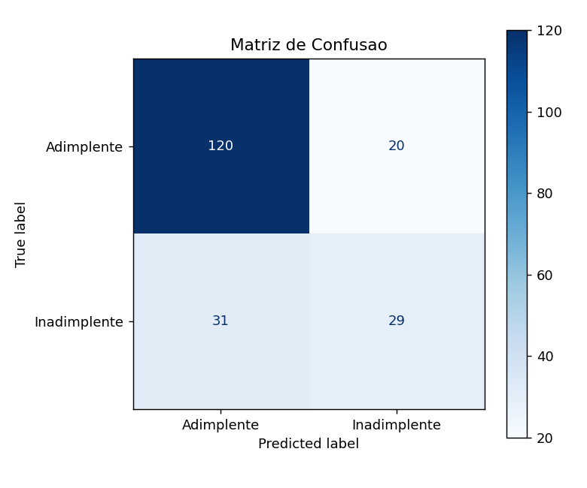
Figura 2 — Matriz de confusão no conjunto de teste (200 clientes).
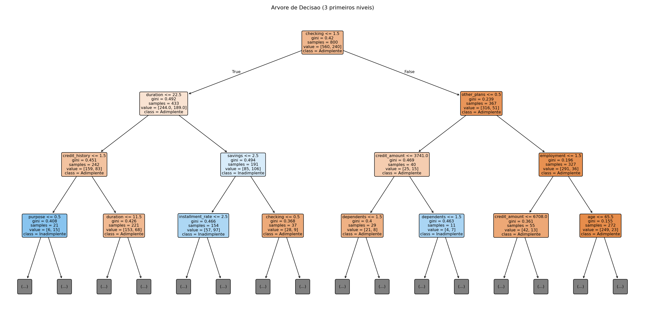
Figura 3 — Três primeiros níveis da Árvore de Decisão treinada, evidenciando as decisões interpretáveis do modelo.

5.4 Interpretação
O modelo apresenta bom desempenho na identificação de adimplentes (recall 0,86), mas recall de apenas 0,48 para inadimplentes — identifica menos da metade dos maus pagadores (29 de 60). Esse comportamento é consequência direta do desbalanceamento da base (a classe adimplente domina o aprendizado) e constitui a principal limitação do modelo, discutida na Seção 8.

5.5 A ponte entre os modelos
O método predict_proba fornece a probabilidade de inadimplência de cada cliente, em vez de apenas o rótulo. Esse valor (0–100%) é a saída do ML que alimenta o sistema fuzzy:
prob_inadimplencia_teste = arvore.predict_proba(X_teste)[:, 1] * 100

6. Sistema de Inferência Fuzzy
Implementado com a biblioteca *scikit-fuzzy* (skfuzzy.control).

6.1 Variáveis e universos de discurso
Variável | Tipo | Universo | Termos linguísticos
prob_inadimplencia | entrada (antecedente) | 0–100 | baixa, media, alta
comprometimento | entrada (antecedente) | 0–100 | baixo, medio, alto
score_historico | entrada (antecedente) | 0–100 | ruim, regular, bom
risco_credito | saída (consequente) | 0–100 | baixo, medio, alto

6.2 Funções de pertinência
Foram adotadas funções triangulares (trimf), conforme preferência do enunciado. Exemplo para a probabilidade de inadimplência:
prob['baixa'] = fuzz.trimf(prob.universe, [0, 0, 40])
prob['media'] = fuzz.trimf(prob.universe, [20, 50, 80])
prob['alta'] = fuzz.trimf(prob.universe, [60, 100, 100])
As três funções de cada variável cobrem integralmente o universo 0–100 e se sobrepõem, permitindo pertinência parcial simultânea.
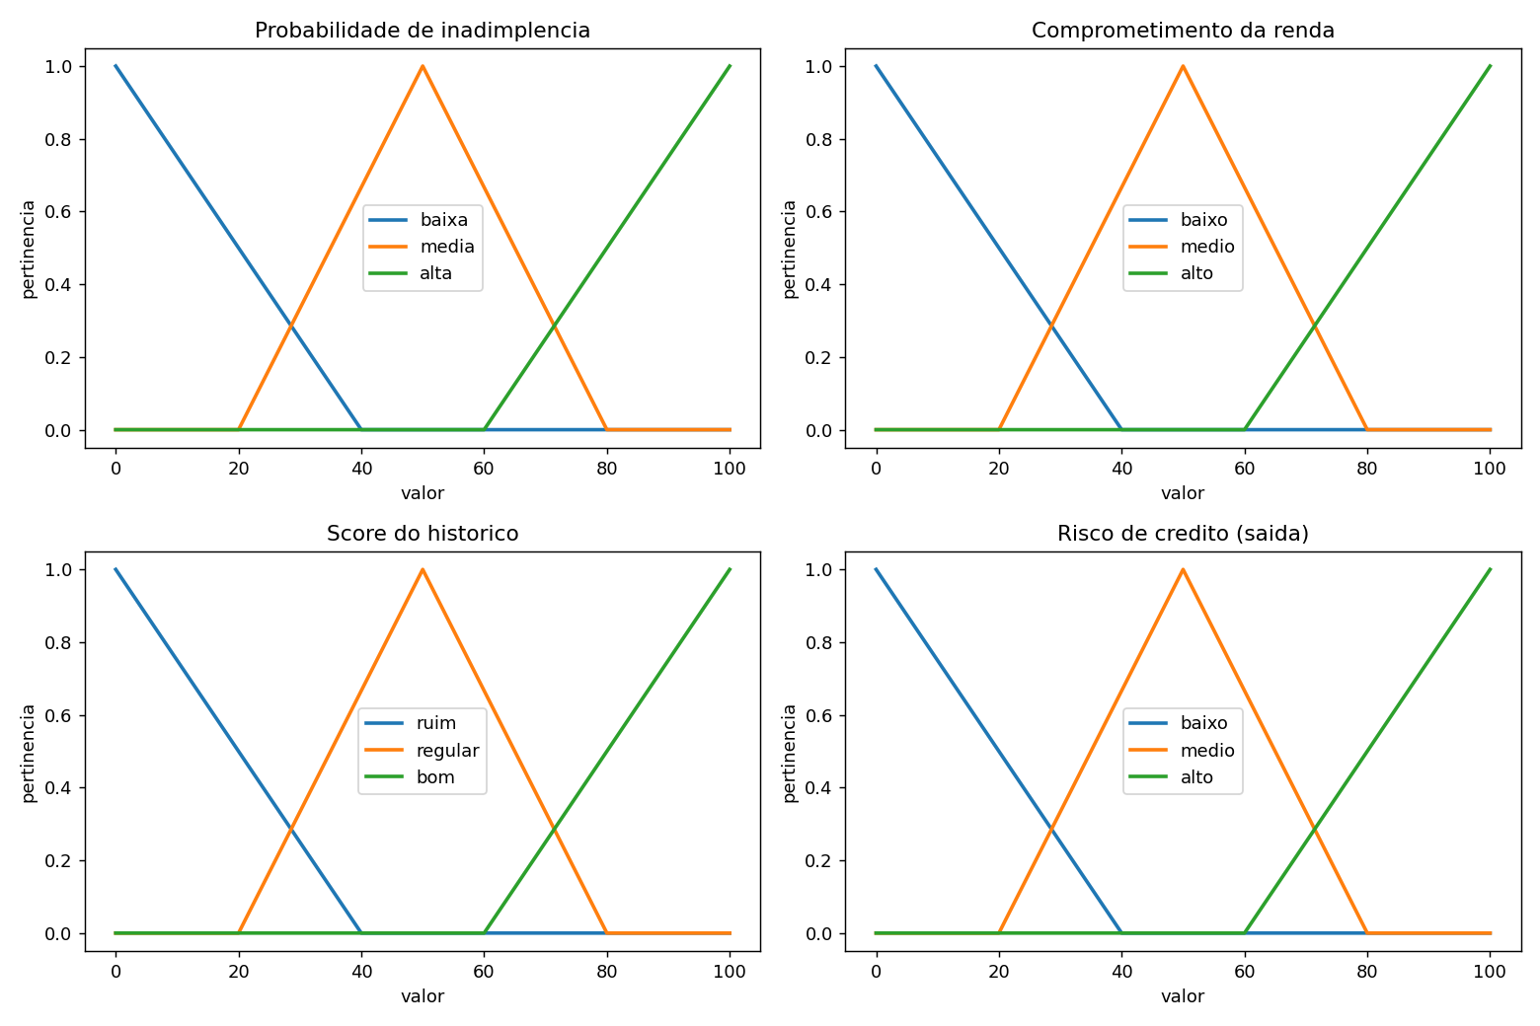
Figura 4 — Funções de pertinência triangulares das três variáveis de entrada e da variável de saída.
A defuzzificação foi definida explicitamente como centroide:
risco.defuzzify_method = 'centroid'

6.3 Base de regras
Foram definidas 9 regras próprias, organizadas em dois grupos. As três primeiras (regras-base) ancoram a decisão na probabilidade do modelo de ML e garantem que, para qualquer entrada, ao menos uma regra seja ativada (cobertura completa). As seis seguintes (refinamento) ajustam o risco conforme o comprometimento e o histórico, à semelhança do julgamento de um analista de crédito.
# Regras-base (cobertura, ancoradas no ML)
r1 = ctrl.Rule(prob['alta'], risco['alto'])
r2 = ctrl.Rule(prob['media'], risco['medio'])
r3 = ctrl.Rule(prob['baixa'], risco['baixo'])
# Regras de refinamento
r4 = ctrl.Rule(prob['alta'] & comp['alto'], risco['alto'])
r5 = ctrl.Rule(prob['alta'] & hist['ruim'], risco['alto'])
r6 = ctrl.Rule(prob['baixa'] & hist['bom'], risco['baixo'])
r7 = ctrl.Rule(prob['baixa'] & comp['baixo'], risco['baixo'])
r8 = ctrl.Rule(prob['media'] & hist['regular'], risco['medio'])
r9 = ctrl.Rule(prob['media'] & comp['medio'] & hist['regular'], risco['medio'])
O enunciado exige no mínimo 6 regras; foram utilizadas 9 para tornar o sistema robusto e realista.

6.4 Processo de inferência
Para cada cliente, o simulador executa as três etapas — fuzzificação → inferência → defuzzificação — produzindo um valor numérico de risco (0–100), posteriormente rotulado: ≤ 33 baixo, ≤ 66 médio, > 66 alto. Uma rede de segurança (try/except) contabiliza eventuais entradas sem regra ativa; na execução, esse contador permaneceu em zero, confirmando a cobertura completa da base de regras.

7. Integração ML → Fuzzy

7.1 Estratégia (Abordagem B — Integração)
Adotou-se a Integração: a saída do modelo de Machine Learning (probabilidade de inadimplência) é utilizada como entrada do sistema fuzzy, que a combina ao comprometimento e ao histórico para gerar o risco final. O fluxo completo:
Dados do cliente → [Árvore de Decisão] → prob. inadimplência (0–100%)
→ [Sistema Fuzzy: prob + comprometimento + histórico]
→ Risco final (baixo / médio / alto)
def classificar_risco(p, c, s):
simulador.input['prob_inadimplencia'] = p
simulador.input['comprometimento'] = c
simulador.input['score_historico'] = s
simulador.compute() # fuzzificação + inferência + defuzzificação
return simulador.output['risco_credito']

7.2 Aplicação ao conjunto de teste
O sistema integrado foi aplicado aos 200 clientes do conjunto de teste. Verificou-se que a faixa de risco atribuída é coerente com a inadimplência real observada (a faixa "alto" concentra maior taxa de inadimplência que a faixa "baixo").

8. Resultados e Discussão

8.1 Coerência do sistema (cenários de teste)
Quatro perfis representativos foram submetidos ao sistema fuzzy:
Perfil | Prob. (%) | Comprom. (%) | Score | Risco (valor) | Classificação
Cliente ótimo | 10 | 20 | 90 | 14,0 | BAIXO
Cliente mediano | 45 | 50 | 50 | 50,0 | MÉDIO
Cliente ruim | 80 | 75 | 20 | 84,4 | ALTO
Cliente ambíguo | 55 | 30 | 70 | 50,0 | MÉDIO

Os resultados são coerentes: perfis claramente bons recebem risco baixo e perfis claramente ruins recebem risco alto, com gradação suave para os casos intermediários.
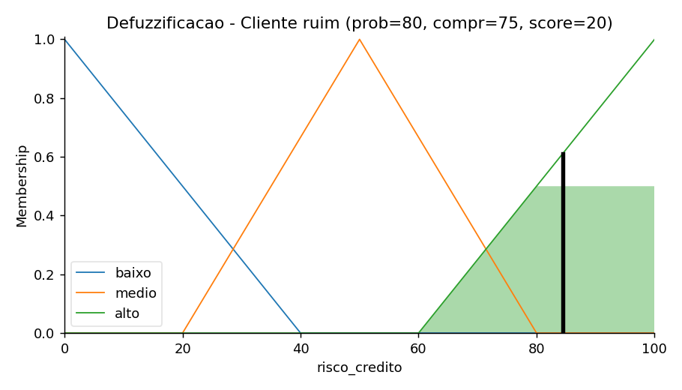
Figura 5 — Defuzzificação pelo método do centroide para o perfil "cliente ruim", resultando em risco 84,4 (ALTO).
A distribuição do risco final atribuído aos 200 clientes do conjunto de teste — 93 de risco baixo, 84 médio e 23 alto — confirma que o sistema discrimina os perfis em vez de concentrar todos numa única faixa.
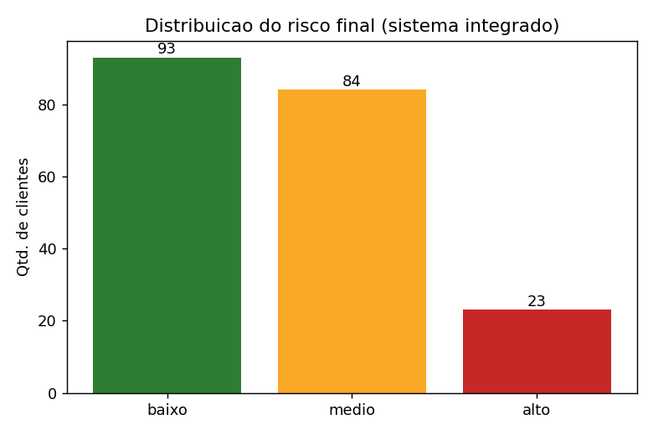
Figura 6 — Distribuição das classificações de risco produzidas pelo sistema integrado no conjunto de teste.

8.2 Valor agregado da integração
Para evidenciar que a camada fuzzy não apenas "reembrulha" a saída do modelo, comparou-se o risco final com a classificação que resultaria de usar apenas a probabilidade do ML. O sistema fuzzy alterou a classificação de 56 dos 200 clientes (28%). Exemplos:
Cliente | Prob. (%) | Comprom. (%) | Score | Só ML | Integrado
30 | 31,3 | 66,7 | 70 | baixo | médio
128 | 31,3 | 100,0 | 10 | baixo | médio
346 | 66,7 | 100,0 | 10 | alto | médio
537 | 31,3 | 66,7 | 10 | baixo | médio

Nesses casos, o comprometimento elevado e/ou o histórico ruim deslocaram o risco para cima (clientes 30, 128, 537), enquanto, no cliente 346, a combinação de fatores moderou um risco que o ML isolado classificaria como alto. Isso demonstra concretamente o ganho de interpretabilidade e ajuste por regras de negócio proporcionado pela integração.

8.3 Limitações
- Desbalanceamento da base: com 70% de adimplentes, o modelo tende a favorecer essa classe, resultando em baixo recall (0,48) para inadimplentes — meta-problema relevante no domínio de crédito.
- Antiguidade e contexto da base: dados da década de 1990 do mercado alemão.
- Subjetividade do projeto fuzzy: funções de pertinência e limiares de faixa (33/66) foram definidos pela equipe; são, por natureza, subjetivos.
- Codificação nominal: o LabelEncoder impõe ordem numérica artificial a variáveis nominais (ex.: finalidade do crédito); para a Árvore de Decisão o impacto é reduzido, mas o ideal seria *one-hot encoding*.
- Redundância intencional: a probabilidade do ML já incorpora, implicitamente, comprometimento e histórico; reutilizá-los no fuzzy é uma decisão deliberada, voltada à interpretabilidade, e não uma duplicação acidental.

8.4 Melhorias futuras
- Aplicar técnicas de balanceamento (ex.: SMOTE) ou ajuste de class_weight para elevar o recall de inadimplentes.
- Comparar a Árvore de Decisão com outros algoritmos (Random Forest, Naive Bayes).
- Refinar a base de regras fuzzy com apoio de especialista do domínio e expandir o conjunto de regras.
- Substituir o LabelEncoder por *one-hot encoding* nas variáveis nominais.

9. Conclusão
O trabalho desenvolveu, de ponta a ponta, uma solução de Inteligência Artificial que integra Machine Learning e Lógica Fuzzy para a análise de risco de crédito. A Árvore de Decisão forneceu uma estimativa de probabilidade de inadimplência aprendida de dados reais (acurácia de 74,5%), e o Sistema de Inferência Fuzzy converteu essa estimativa, por meio de regras SE–ENTÃO próprias, em um risco final interpretável.
Foram exercitados todos os conceitos centrais da disciplina — fuzzificação, variáveis linguísticas, funções de pertinência, inferência e defuzzificação — articulados a um modelo supervisionado de classificação e suas métricas de avaliação. A análise demonstrou que a integração agrega valor concreto: em 28% dos casos, a camada fuzzy ajustou a decisão do modelo com base em regras de negócio, aumentando a transparência sem descartar o poder preditivo do aprendizado de máquina.
A principal limitação identificada — o baixo recall para inadimplentes, decorrente do desbalanceamento da base — aponta o caminho natural para trabalhos futuros, centrados no balanceamento de classes e na comparação de algoritmos.

10. Referências
HOFMANN, Hans. Statlog (German Credit Data). UCI Machine Learning Repository. Disponível em: https://archive.ics.uci.edu/dataset/144/statlog+german+credit+data. Acesso em: jun. 2026.
RUSSELL, Stuart; NORVIG, Peter. Inteligência Artificial. 3. ed. Rio de Janeiro: Elsevier, 2013.
SCIKIT-FUZZY. Documentation. Disponível em: https://pythonhosted.org/scikit-fuzzy/. Acesso em: jun. 2026.
SCIKIT-LEARN. User Guide. Disponível em: https://scikit-learn.org/stable/user_guide.html. Acesso em: jun. 2026.
ZADEH, Lotfi A. Fuzzy Sets. Information and Control, v. 8, n. 3, p. 338–353, 1965.
MALVEZZI, William. Slides da disciplina de Inteligência Artificial: Lógica Fuzzy e Machine Learning. Material interno, UCB, 2025.

11. Anexos
- Anexo A — Código-fonte completo: notebook trabalho_credito_fuzzy_ml.ipynb (Google Colab), comentado.
- Anexo B — Instruções de execução: arquivo README.md.
- Anexo C — Base de dados: *Statlog (German Credit Data)*, acessada via link do UCI (Seção 3).
- Anexo D — Saídas de execução: as figuras geradas pelo notebook (balanceamento, matriz de confusão, Árvore de Decisão, funções de pertinência, defuzzificação e distribuição do risco) foram inseridas ao longo das Seções 4 a 8, junto aos resultados que ilustram.

